Отчет по выполненным работам на средства самообложения по Комсомольскому СП в 2018 году

Всего средств  по самооблажению | в том числе
600 000,00 руб. | средства населения-  120000 руб. | софинасированиеиз  Республики Татарстан  480000 руб.

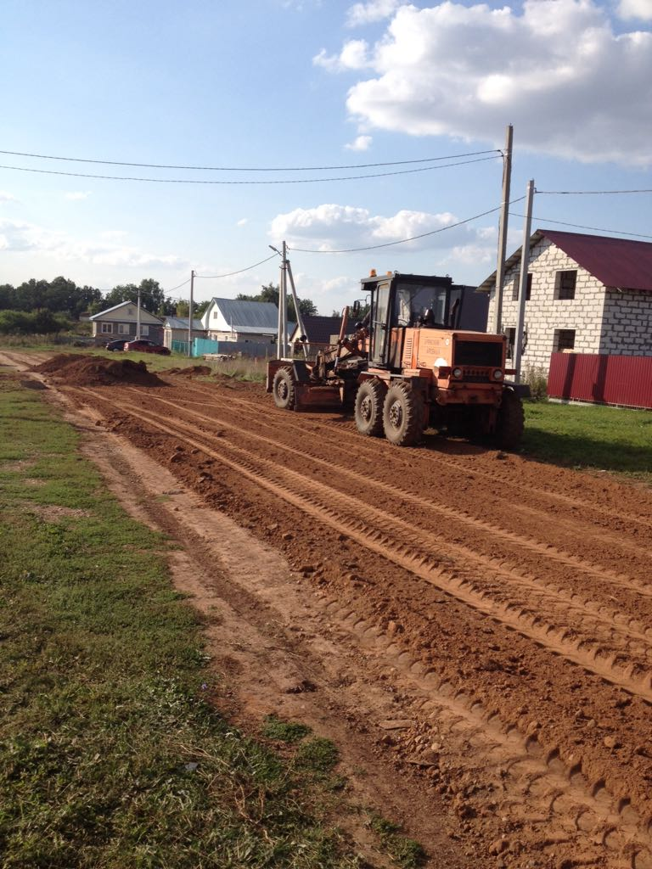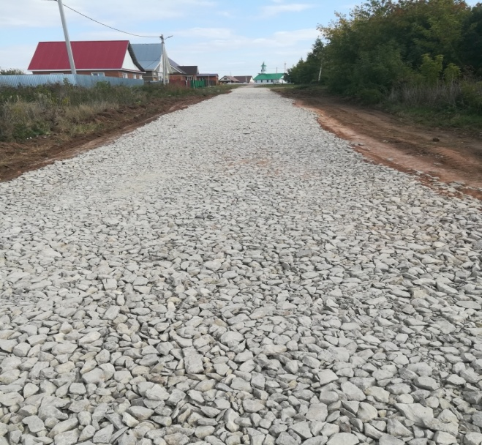

Строительная в пароцессе

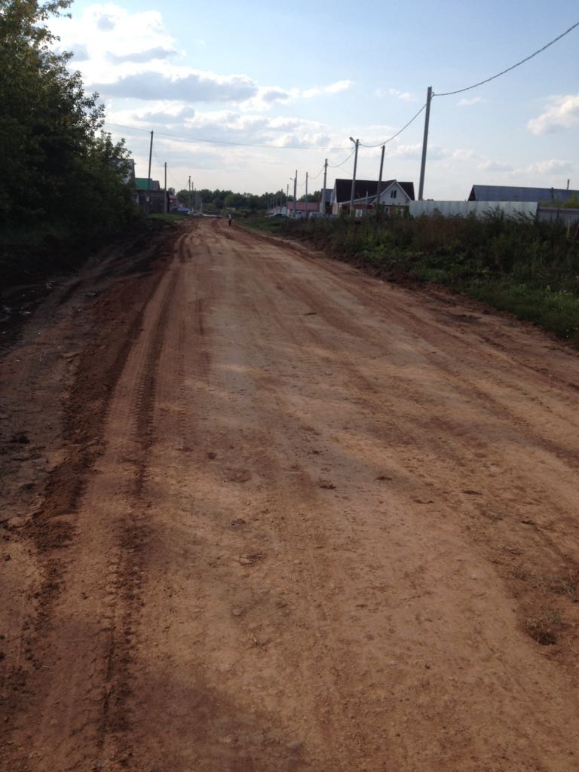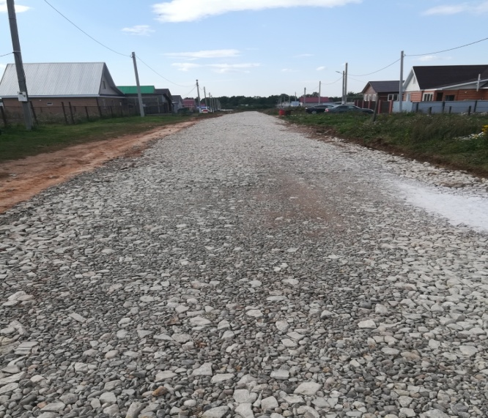
Ул.Строительная ДО ул. Строительная ПОСЛЕ

